bux App

Ein neuer Ansatz, Literatur erlebbar zu machen
Am See
Oft am Morgen, wenn ich an die Arbeit fahre, steige ich vom Rad, erlaube mir eine Zigarette; das Rad schliesse ich nicht ab, damit ich nicht zu lange verweile, hier wo das Wasser um die Ufersteine spielt.

Mit Max Frisch am Zürichsee Ufer entlang gehen und vor Ort eintauchen in die Welt der Zürcher Literatur - ein neuartiges augmented-reality-Erlebnis. Die bux App nutzt die neusten Medientechnologien des Smartphones und kombiniert Fiktion mit der realen Welt. Im Folgenden soll das Projekt kurz vorgestellt und die einzelnen Funktionen genauer erläutert werden.

Projektbeschrieb und theoretische Grundlagen
Was geschieht mit der Literatur- oder Lesekultur, wenn das stille Lesen, die hermeneutische Praxis und die damit verbundene Subjektivierung durch eine reaktive und partizipative Kultur der Benutzung ersetzt werden? Auf diese Frage gibt es mittlerweile zahlreiche und z.T. auch widersprüchliche Antworten, von den pessimistischsten Brainwashing Visionen bis zu den euphorischsten Ankündigungen einer von nun an allen Leuten zugänglichen Kreativität: Mit Hinblick auf die altmodischen Consumers werden die Producers oft wenn nicht als revolutionär dann zumindest als fortschrittlich wahrgenommen. Der gemeinsame Nenner von den meisten Diagnosen ist jedoch, dass die Lesekultur, wie wir sie gekannt haben, mittelfristig nicht überleben wird. Dieser Ansatz ist auch der Ausgangspunkt des bux App Projektes, mit dem jedoch versucht wird, einen Schritt weiterzukommen, beziehungsweise die Frage umzudrehen. Es geht hier nicht mehr um die Frage, wie wird die Lesekultur durch eine Benutzungskultur aufgelöst und was sind die Konsequenzen dieser Auflösung, sondern um die Frage, was ist mit Literatur anzufangen, wenn sie nicht mehr als Lese- sondern als Benutzungsmöglichkeit zur Verfügung steht. Nicht mehr die Frage, wie kann die Lesekultur durch die digitalen Technologien bereichert werden (und in der Bereicherung möglicherweise aufgehoben werden), sondern wie kann die mit digitalen Technologien möglich gemachten Benutzung der Literatur ihrerseits die Wirklichkeit verändern oder bereichern. Wie kann Literatur zu Gunsten der „enriched reality“ eingesetzt werden, die ihrerseits als „contextual and social user experience“ definiert wird, d.h. als ein Erfahrungsprozess, in dem Wirklichkeit und Information zusammenfliessen?
Die bux App untersucht die Fragenstellung der Benutzung der Literatur auf ihre geographische Verortung bezogen. Seit dem spatial turn beschäftigen sich verschiedene Fachgebiete mit dem Thema der Verortung von Literaturschauplätzen - ein prominentes Beispiel ist die Literaturgeographie bzw. -kartographie, die Dr. Barbara Piatti mit der Lancierung des Projekts “Ein literarischer Atlas Europas” populär machte. Diese beschäftigt sich jedoch vielmehr mit der Datensammlung, -analyse und -abbildung von fiktionalen Schauplätzen und deren Verortung als damit, diese fiktionalen Welten zugänglich zu machen. Für eine breite Öffentlichkeit ist das Verfügbarmachen der Schauplätze das damit verbundene Erlebnis, welches die Verschmelzung von fiktionalen und realen Orten bieten kann, viel spannender als ein rein analytischer Zugang. Dieses einzigartige Erlebnis steht bei der bux App im Zentrum und soll ermöglicht werden, indem anhand der Literaturschauplätze eigene, neue Geschichten erzählt werden, welche über ein reines Abbilden und Nacherzählen hinausgehen.
Die App ist soll kein Leseersatz sein, sondern ein ergänzendes Instrument, das zum Lesen hinführen kann. Die Schauplätze werden also nicht textuell verfügbar gemacht – dafür ist der Bildschirm zu klein und die Umgebung zu unruhig -, sondern werden über cross-mediales Storytelling zugänglich gemacht und so einem jungen, digital affinen Publikum angepasst. Das Erleben der Erzählung mit allen Sinnen soll die Immersion bestmöglich fördern und die sogenannten Digital Natives in ihren Bann ziehen. Literatur wird also nicht mehr gelesen, sondern benutzt – in der App werden also nicht die herrschenden Rollen von Text, Leser und Autor bedient, sondern neue, dynamische Beziehungen geschaffen, indem Literatur interaktiv aufbereitet und mit Game-Elementen angereichert wird.
bux konzentriert sich in der ersten Etappe der Umsetzung auf den Raum der Stadt Zürich, die vielfach als Literaturhauptstadt der Schweiz bezeichnet wird. Mit dem Sichtbarmachen der Literatur im Raum kann auch das symbolische Kapital der Stadt Zürich aufgezeigt werden. Dies bietet insbesondere für den Tourismus eine Chance, aus dem literarischen Kapital einer Stadt Wert schöpfen zu können, was bisher kaum genutzt wurde.
Auch für die Verlagsbranche bietet das Sichtbarmachen der Literatur im Raum eine neue Plattform, nicht nur, um ihr Angebot zu zeigen, sondern auch, indem nach dem App-Erlebnis User direkt über die Verlagsseite signierte Buchexemplare beziehen können.
Konkrete Beispiele aus der App sollen im Folgenden zeigen, wie Literaturschauplätze vor Ort zugänglich und cross-medial erlebbar gemacht werden können.

Funktionsweise: Beispiele aus der App
Wie oben erwähnt, geht es in der bux App darum, Erzählungen zu erleben und darin einzutauchen. Die Erzählung - der Text - steht also immer im Zentrum. Die Schauplätze der Erzählung erhalten dabei eine reale Bühne. Wie ein solcher Literaturschauplatz erlebbar gemacht wird, können wir an folgendem Beispiel, das in der App umgesetzt wird, sehen:

Dies ist die Aussicht über das Hotel Marriott auf die Limmat und den Zürichsee. Ein ähnlicher Ausblick ist es, den der Protagonist Motti aus Thomas Meyers Roman “Wolkenbruchs wunderliche Reise in die Arme einer Schickse”, der 46 Wochen auf der Bestseller-Liste stand, geniessen darf. Ein Zimmer im elften Stock des Hotel Marriotts ist der finale Schauplatz des Romans, der vom jungen orthodoxen Juden Motti in Zürich Wiedikon handelt - der Text ist gespickt mit jiddischen Ausdrücken. Die entsprechende Textstelle lautet so:
An der Rezeption wollte eine blonde, junge froj dasselbe wissen: ob ich in Ordnung sei, ob ich einen Doktor brauche. Sie schien weniger um meine Sicherheit besorgt als um jene des Hotels. Erst als ich versicherte, es ginge mir gut, ich hätte bloss eine Meinungsverschiedenheit mit meinem Mitbewohner gehabt und bräuchte ein zimer für ein, zwai Nächte, und meine Kreditkarte hinterlegte und diese anstandslos funktionierte, hellte sich das punem der Rezeptionistin auf. "Willkommen im Hotel Mariott, Herr Wolkenbruch", lächelte sie, als sie mir die Schlüsselkarte überreichte. "Danke", sagte ich. "Und wenn Sie etwas brauchen, einfach die Null wählen." "Danke." Ich begab mich in den elften schtok. Das zimer war klein, aber elegant. Ich hatte Ausblick auf die Limmat. Sie floss schtil nach irgendwo.
(Meyer 2014, S. 266)
So endet der Roman, und während User diese Schlusspassage hören und den Ausblick auf die Limmat auf dem Bildschirm des Smartphones sehen, überlagert sich ihre Perspektive mit der Perspektive des Protagonisten - Realität und Fiktion verschmelzen. Sowohl die Erzählung als auch der Ort erscheinen so in einem anderen Licht, als wenn sich für sich stehen würden, und erhalten eine zusätzliche Dimension des Erlebens.
Die zweite Weise, wie in der App die Verbindung von Text und Raum funktioniert, ist die Förderung einer neuen Form des Textumgangs: Texte sollen aktiv genutzt werden, und zwar am besten räumlich. Was das bedeutet, soll anhand eines weiteren Beispiels erklärt werden. Das Dada-Manifest von Tristan Tzara, 1918 im Zunfhaus zur Meisen vorgelesen, ist inhaltlich komplex und teils widersprüchlich, sowie sprachlich kompliziert gestaltet. Dieser schwer verständliche Text wäre weder vorgelesen noch in der klassischen Textform so unterhaltsam, dass das in der App angestrebte Literaturerlebnis erreicht würde. Dennoch kann man auch solche Texte einem breiteren Publikum zugänglich machen, indem man den Text interaktiv nutzbar macht. Dies wird im vorliegenden Beispiel so bewerkstelligt, dass der vorgelesene Text sich ans Gehtempo der User anpasst und so nicht nur schneller oder langsamer, sondern auch rückwärts abgespielt werden kann. Dies allerdings nur auf dem Weg zum Zunfthaus zur Meisen, wo der Text vorgelesen wurde. Der Nutzer kann so mit dem Text spielen, und dabei die eigentliche Aussage des Manifests durch die Verzerrung selber erfahrbar machen: „Dada ne signifie rien“ (Tzara 1918, S. 37) – Dada bedeutet nichts. Anstatt die User mit Informationen zu berieseln, müssen sie sich den Text aktiv erschliessen und werden so dazu gebracht, den dadaistischen Umgang mit Text selbst anzuwenden - sie erfahren die dadaistische Haltung, die im Manifest proklamiert wird, also hautnah.
Die Textstellen korrelieren jeweils mit den Schauplätzen der Erzählungen und fallen mit den realen Orten der App zusammen. Dadurch wird nicht nur der Erzählung eine neue Dimension verliehen, sondern auch den Orten. Dies kann anhand des folgenden Beispiels erläutert werden.
Im Cabaret Voltaire wurde 1916 die Bewegung Dada ins Leben gerufen - viele der heute weithin bekannten Gedichte, Prosa und Theaterstücke wurden im Cabaret Voltaire vorgetragen. Den Ort gibt es zwar heute noch - aber nicht mehr in derselben Weise wie damals. Um den Schauplatz der dadaistischen Poesie und Prosa für User historisch adäquat erlebbar zu machen, werden in der App 360-Grad-Videos eingesetzt. Diese ermöglichen ein virtuelles Erfahren des Raumes und gleichzeitiges Aufnehmen von text- und raumrelevanten Informationen. So kann im 360-Grad-Video der Direktor des heutigen Cabaret Voltaire, Adrian Notz, im heutigen Raum auf Reliquien und Eigenheiten des damaligen Cabaret Voltaire hinweisen, während sich User selber virtuell im Raum umschauen können. Dies sogar dann, wenn der Ort ansonsten für die Öffentlichkeit nicht zugänglich ist. Dass der Bewegung Dada eine eigene Route eingeräumt wird in der App ist denn auch kein Zufall: Dada war schliesslich der Ursprung der “erlebten Kunst” und feiert heuer sein 100-jähriges Jubiläum.
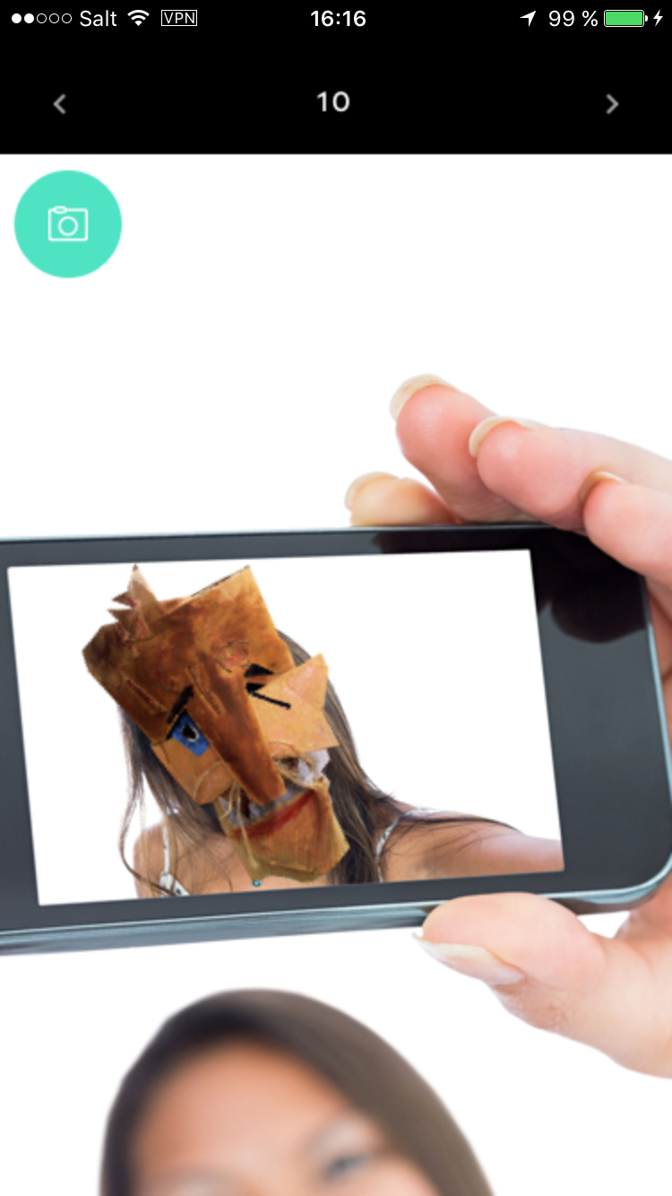
Dass User sich aktiv an der App-Erfahrung beteiligen sollen und das Erlebnis so mitgestalten können, ist ein weiterer Grundbaustein der buxApp. Das Erlebnis ist unmittelbarer und persönlicher, wenn User aktiv miteinbezogen werden, und die Immersion wird gesteigert. Als Beispiel kann hier die Funktion angeführt werden, mit der App-User einmal in die Haut der Dadaisten schlüpfen können. So können sie sich in der Dada-Route per integrierter Face-tracking-Kamerafunktion virtuell eine Maske der Dadaisten aufsetzen - und ein Dada-Selfie schiessen. Durch die Verzerrung mit der Maske wird nicht nur bewirkt, dass User reflektieren, wie es sich anfühlen könnte, ein Dadaist zu sein, sondern es wird auch ein kritischer Kommentar zur vorherrschenden Selfie-Kultur gemacht, indem die Konvention, erkennbar zu sein auf Selfies, subvertiert wird.
Ein anderes Beispiel für den aktiven Miteinbezug der User ist eine Episode aus der Dada-Tour, wo User zu Gongschlägen über einen belebten Platz in Zürich tanzen müssen, ähnlich wie dies die dadaistische Tänzerin Sophie Täuber-Arp an den dadaistischen Tanzsoiréen tat. Das Smartphone misst die Ausdrucksstärke der Bewegungen über den eingebauten Bewegungssensor und gibt Rückmeldung, ob man sich genügend exponiert hat. Die User erhalten so nicht nur Hintergrundinformationen über Dada-Soiréen und die aufgeführten Tänze, sondern müssen selbst ihre Hemmschwelle überschreiten und mitmachen. So wird ein tieferes Eintauchen in die Welt von Dada und ein aktives, subjektives Auseinandersetzen mit der Materie bewirkt. Dies selbst dann, wenn User nicht mitmachen möchten, denn sie müssen die Entscheidung, sich nicht zu beteiligen, bewusst treffen. Durch die aktive Rolle der User wird die App-Erfahrung also zu einem individuellen, persönlichen Erlebnis.
Um den Zugang zu den Texten und zur Stadt ebenfalls zu einem persönlichen Erlebnis zu machen, kommen die Autoren selbst zu Wort, oder falls schon verstorben, ersatzweise jemand anderes, der als Testimonial für sie eintritt. Sie führen die User durch die Touren und machen ihr Werk zugänglicher, indem sie den Texten ein Gesicht und eine Stimme geben. Individuelle Geheimtipps, die Stadt zu entdecken, und persönliche Anekdoten zum Werk schaffen eine Nähe, die das immersive Erlebnis weiter verstärkt. Thomas Meyer beispielsweise - der Autor vom oben zitierten Wolkenbruchs wunderliche Reise in die Arme einer Schickse - führt uns zu einem seiner Lieblingscafés, das auch der Geburtsort der Romanidee war. Es ist zugleich ein verstecktes touristisches Juwel, an das man nicht einfach so heranlaufen würde, wenn man sich auf Entdeckungstour durch die Stadt befindet. Damit ist es für User doppelt reizvoll - einerseits, indem es einen intimen Einblick in Thomas Meyers Schaffensprozess gibt, andererseits, indem es eine unbekannte, charmante Seite von Zürich aufzeigt, und damit sowohl der Literatur als auch der Stadt mehr Charisma verleiht. Mit solchen Geheimtipps und Einblicken soll eine persönliche Beziehung zur Stadt aufgebaut werden. Sie zeigt ihre versteckten Seiten, ihre Seele durch die Literatur, die Literaturschaffenden und die Persönlichkeiten, die für sie eintreten, und man lernt zugleich das Werk und den Autor durch die Stadt von einer anderen, persönlicheren Seite kennen. Diese Symbiose von Literatur und Stadt lässt das symbolische Kapital, das anfangs erwähnt wurde, nicht nur zu Tage, sondern auch in Dialog zu den Usern treten.
Mit welchen medialen Mitteln dieser Dialog gepflegt wird, soll im folgenden Kapitel erläutert werden.

Eingesetzte Medientechnologien: Multimediales Erleben
Die bux App vereint verschiedene mediale Möglichkeiten und Technologien - Audio, Video, Augmented Reality und Text - zu einem multimedialen Nutzererlebnis. In Kombination mit der Raumerfahrung vor Ort werden alle Sinne des Nutzers angesprochen, wodurch die Realität verdichtet erscheint und ein ganzheitliches Erlebnis entsteht. Im Zentrum der App steht die Verbindung zwischen Raum und Literatur; mittels neuster Technologien wird die Grenze zwischen Realität und Fiktion verwischt.

Audio
Um dem Raum gerecht zu werden, nimmt der Ton innerhalb der App eine zentrale Rolle in der Übermittlung von Informationen ein: Er erlaubt es dem Nutzer, gleichzeitig sowohl Inhalte aufzunehmen, als auch die Umgebung wahrzunehmen. Über den Hörsinn werden Textpassagen und Hintergrundinformationen vermittelt. Textpassagen werden dabei jeweils von den Autoren persönlich vorgelesen, wodurch eine persönliche Bindung zwischen Autor und Nutzer entsteht. Die App schafft eine Bühne für Autoren, welche dadurch die Möglichkeit erhalten, aus der dualen Autor/Leser- Beziehung auszubrechen: Der Autor tritt aus der Anonymität und nimmt mit dem Nutzer Kontakt auf - nicht allein über die Stimme, sondern ebenso über seine visuelle Erscheinung im Video oder per Augmented Reality. Nebst der Stimme der jeweiligen Autoren wird App-übergreifend eine neutrale Moderationsstimme eingesetzt, um verschiedenste Inhalte miteinander zu verbinden und die einzelnen Ereignisse in eine User-Story einzubetten.

Video
Ein weiteres wichtiges Medium ist das bewegte Bild in Form von Videos und Animationen. Im Gegensatz zu Audio-Aufnahmen können Video nur stationär angewendet werden; der Nutzer ist gezwungen inne zu halten und seine Aufmerksamkeit auf den Smartphone-Bildschirm zu richten. Bewegte Bilder werden in der bux App aus diesem Grund lediglich selektiv eingesetzt. Videos bieten dann einen Mehrwert, wenn dem Nutzer der Zugang zu einem Ort verwehrt bleibt, da er nicht für die Öffentlichkeit zugänglich ist oder der Nutzer ausserhalb der regulären Öffnungszeiten vorbeischauen möchte. In diesem Fall eignen sich insbesondere die zuvor beschriebenen 360-Grad-Videos: Die 360-Grad-Perspektive erlaubt es dem Nutzer einen Raum zu erfahren, ohne selbst tatsächlich vor Ort zu sein; stattdessen verschafft sich der Nutzer virtuell Zutritt.
Videobotschaften werden zudem eingesetzt, um wiederum die zuvor erwähnte persönliche Bindung zwischen Autor und Nutzer zu stärken, indem der Autor visuell in Erscheinung tritt. Bereits verstorbene Autoren können zudem per Animation wieder zum Leben erweckt werden. In ein Bischofskostüm gehüllt trug Hugo Ball 1916 im Cabaret Voltaire zum ersten Mal das Lautgedicht “Gadji beri bimba” vor, wobei das geschichtsträchtige Ereignis per Fotografie festgehalten wurde. Diese historische Aufnahme des Mitbegründers der Dada-Bewegung lässt die bux App per Animation wieder aufleben.

Augmented Reality
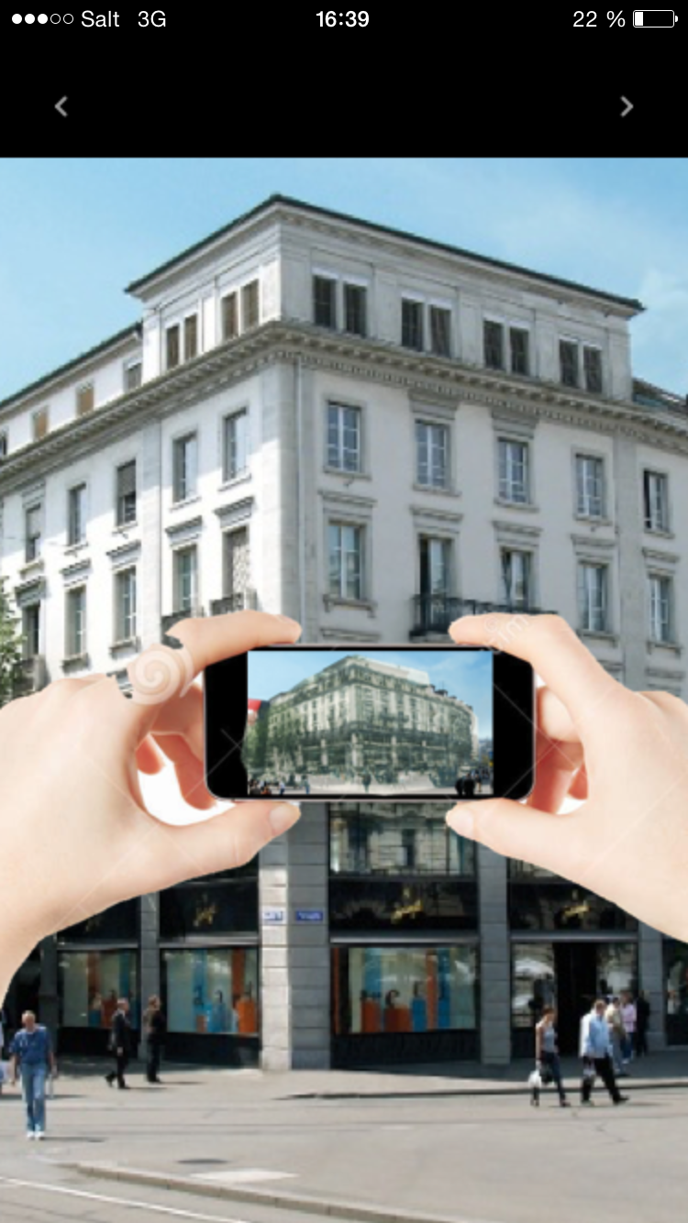
Die Technologie der Augmented Reality (AR) stellt ein Charakteristikum der App dar: Über die Kamerafunktion des Smartphones kann Raum mit einer zusätzlichen Dimension überlagert werden, wobei derselbe mit visuellen Informationen angereichert wird. Mittels Augmented Reality zerfliessen die Grenzen zwischen Realität und Fiktion engültig.
Die AR-Technologie übernimmt in der bux App verschiedene Funktionen. So kann sie einerseits dazu genutzt werden, die historische Dimension eines Inhaltes herauszustreichen. Historische Aufnahmen können die aktuelle Ansicht eines Ortes überlagern - vorausgesetzt der Nutzer nimmt dieselbe Perspektive ein wie einst der Fotograf. Auf diese Weise sieht sich der Nutzer beispielsweise zurückversetzt in die Gründerjahre der Dada-Bewegung.

Mittels AR-Funktion kann der Nutzer überdies ein Bild seiner Person mit Attributen der Autoren oder Figuren literarischer Vorlagen ausstatten. Durch eine Facetracking-Funktion kann er beispielsweise ein Selfie mit der Backpfeife Max Frischs aufnehmen oder sich, wie bereits beschrieben, hinter einer Dada-Maske verbergen. Dadurch werden digitale Trends wie die Selfie-Kultur werden aufgenommen und als Persiflage in die App integriert.
Virtuelle Begegnung
Auch virtuelle Begegnungen zwischen Autor und Nutzer sind mittels AR möglich: Der Autor nimmt in der unmittelbaren Umgebung des Nutzers Gestalt, sodass eine inszenierte Nähe zwischen den beiden entsteht. Auch bereits verstorbene Autoren können mittels dieser Technologie aktiv in die Gegenwart eintreten und Dieses virtuelle Aufeinandertreffen kann der Nutzer über die Foto-Funktion wiederum mit einem Selfie festhalten.

Text und Bild
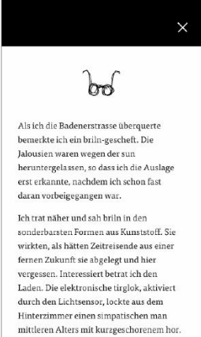
Bild und Schrift stehen in der bux App als letzte Ausdrucksmittel zur Verfügung. Zwar soll die App keinesfalls eine genuine Lese-App sein, dennoch ergänzen Textpassagen die auditiven und audiovisuellen Inhalte der App. Über Bild und Text stehen dem Nutzer jederzeit Hintergrundinformationen zur Verfügung, welche nicht fix in die durchkomponierte Route integriert sind, sondern der Nutzer selbständig abrufen kann. Diese Zusatzinformationen überbrücken die Diskrepanz zwischen dem Vorwissen der Nutzer. Während die einen bereits mit Werk und Autor vertraut sind, gehen andere ohne Vorkenntnisse an das Routenerlebnis heran. Über einzelne kurze Textpassagen, Bilder oder Bildgalerien tritt der Nutzer aus einer unmündigen Position heraus: auditive oder audiovisuelle Elemente geben das Rezeptionstempo vor, während der Nutzer dasselbe bei Text- und Bildelementen autonom bestimmt.

Erkenntnisse und Ergebnisse
Neue Rollen der Leser:
Der Leser ist zum Nutzer von Literatur geworden. Einerseits bestimmt er zu einem gewissen Grad selber, wie weit er sich auf die Literatur im Raum und das damit verbundene Erlebnis einlassen will. Andererseits lässt er sich durch die Stadt wie auch durch die Erzählungen treiben, kann sich dabei verlieren und entdeckt so nach dem Serendipity Prinzip etwas völlig Neues. Der Nutzer findet fantastische Geschichten, die er eigentlich nicht gesucht hat.

Neue Rollen des Autors:
Der oben beschriebene Ansatz ermöglicht und öffnet auch eine neue, individuelle Beziehung zum Autor als erfrischende alternative zu der traditionellen dualen Autorenrollen, die heute verbreitet ist. Zwischen anonym und austauschbar im Hintergrund oder omnipräsente Sichtbarkeit der Autorschaft waren bisher wenig Abstufungen möglich. Die bux App bewegt sich von diesem Mainstream weg und gibt neue Optionen der Erscheinungsform einer Autorschaft. Der Autor kreiert durch die Routen individuellen Raum, um sich und seine Erzählung mit dem Ort subtil zu verweben und mit möglichem Publikum in einen Dialog zu treten, real und virtuell.

Immersion:
Weil der Nutzer real an diesen Literatur Orten ist und den Text, die Erzählung selber im Raum erlebt, und darüber nochmals die Realität mit fiktionalen Elementen angereichert wird kann das Erlebnis vor Ort maximal gesteigert werden. Dazu werden Mensch, Ort und Objekt subtil in das Storytelling der Touren eingearbeitet, so dass die Wirklichkeit immer enger mit der Fiktion zusammenwächst und eine klare Abgrenzung nicht mehr sichtbar ist.

Gesellschaftlicher Nutzen
Buchbranche:
Die bux App schafft eine Bühne für Autoren und ihre Werke. Diese Bühne wird nicht nur eine Virtuelle bleiben. Gezielt können Autoren an ihren genannten Lieblingsorten in Dialog treten, mit einem Publikum, mit Leser, mit Nutzer mit der Stadt mit dem Raum. Diese neue Art der Sichtbarkeit oder Discoverability ist für die Buchbranche ein essenzielles Marketing Instrument mit vielversprechenden Möglichkeiten. So ist beispielsweise eine Shop Funktion via Verlag geplant; via die bux App können direkt signierte Exemplare der Bücher bestellt werden. Weiter sind virale Marketing Optionen denkbar so wie Kontakt zu neuen Endkunden, die via soziale Medien an die bux community angeschlossen sind.

Tourismusbranche:
Das bux ist ein andersartiger Zugang zur Stadt, der auch einen touristischen Mehrwert bietet; abseits vom Mainstream, etwas Anderes erleben. Mit dem Autor als persönlicher Stadtführer, in einen dialogischen Rundgang eintauchen, und sich so die Stadt auf eine ungeahnte Weise aneignen ist ein besonderer touristischer Mehrwert, der aber auch im Sinne einer kulturellen Dienstleistung zu verstehen ist.

Touristische Wertschöpfung: Gastronomie, Transport, Shopping, Kultur, etc. virale Verbreitung der Touren als guerilla marketing einer Stadt
Zukunft. Die App kann in verschiedenste Bereiche wie Architektur, Design, Musik etc, weiter wachsen
Durch die Literatur lernt der Nutzer eine neue Facette der Stadt kennen, und durch die Stadt wird der Nutzer auch in die Literatur und Fiktion real hineingezogen. Diese fantastische Symbiose ist an diesem Projekt so einzigartig. Die Stadt selbst wird lesbar und erlebbar.

"Es ist möglich - und wird von zahlreichen Joyce-Lesern praktiziert -, den Spuren der fiktiven Figuren nachzugehen oder sie auf einem Plan zu verfolgen. Wir wissen fast immer, wo genau sich etwas abspielt. 'Mr Kernan wandte sich und ging die abwärts führende Watling Street hinunter, an der Ecke von Guinness Besucherwarteraum.' Eine neue Art des Lesens ist so entstanden, eine ambulante - mit den Füssen. […]. Sogar Bronzeplatten sind in Dublin in das Pflaster eingelassen, auf denen an entsprechender Stelle Zitate aus dem Ulysses angebracht sind. […] Die Stadt selber wird lesbar." (Fritz Senn (2012), Noch mehr über Joyce)

Bibliographie
Ball, Hugo: Flucht aus der Zeit. Auszüge. In: Riha, Karl: Dada Zürich. Texte, Manifeste, Dokumente. Stuttgart: Reclam, 1992 (2015). S. 23-24.
Ball, Hugo: Gadji Beri Bimba. In: Riha, Karl: Dada Zürich. Texte, Manifeste, Dokumente. Stuttgart: Reclam, 1992 (2015). S. 68.
Frisch, Max: Tagebuch 1946-1949. Frankfurt am Main: Suhrkamp, 1985 (2014).
Kaufmann, Vincent: Sind die Geisteswissenschaften digitalisierbar? In Kodex, 1/2011 Wiesbaden: Harrassowitz Verlag 2011
Kaufmann, Vincent: Die Spektakularisierung der Literatur. In Kaufmann, V., Schmid, U., Thomae, D. (Hrsg) Das öffentliche Ich. Selbstdarstellungen im literarischen und medialen Kontext. Bielefeld: Transcript Verlag, 2013
Kaufmann, Vincent & Meckel, Miriam: Lies! Mich! Aus! in Kodex, 3/2013. Wiesbaden: Harrassowitz Verlag, 2013
Kaufmann, Vincent: Haben E-Books eine Seele? In Neue Zürcher Zeitung NZZ (11.02.13). Zürich
Meyer, Thomas: Wolkenbruchs wunderliche Reise in die Arme einer Schickse. Zürich: Salis, 2012
Senn, Fritz: Noch mehr über Joyce. Frankfurt am Main: Schoeffling, 2012
Tzara, Tristan: Manifest Dada 1918. Übertragung aus dem Französischen von Hans Jacob. In: Riha, Karl: Dada Zürich. Texte, Manifeste, Dokumente. Stuttgart: Reclam, 1992, durchgesehene Ausgabe 2015. S. 36-46.

Links
360-Grad-Video Cabaret Voltaire: https://youtu.be/VdQE3cOmmNE
www.literaturatlas.eu
Animation: https://youtu.be/vbTSNCEL1dk

Bildnachweis
Bild 1: http://asset4.zankyou.com/images/mag-post/e70/d62a/685//-/ch/wp-content/ uploads/2015/03/Marriott-2.jpg
Bild 2: https://projects.invisionapp.com/share/734YL9O64#/screens/116042246
Bild 3: https://projects.invisionapp.com/share/734YL9O64#/screens/116042268
Bild 4: eigene Darstellung Dreipol GmbH
Disclaimer
Seit dem Vortrag am 28. Januar wurde der Name der App von “LogBook” auf “bux” geändert. Dem wurde in der vorliegenden Verschriftlichung Rechnung getragen.

Information
bux ist ein branchenübergreifendes Projekt, das auf Bundesebene von der Kommission für Technologie und Innovation unterstützt wird. Hauptforschungspartner ist der Lehrstuhl Media and Culture am Institut für Medien- und Kommunikationsmanagement der Universität St. Gallen, wo neben dem Konzept auch der Inhalt der Anwendung entwickelt wird. Umsetzungspartner sind Zürich Tourismus (Marketing), dreipol (Interaction Design), sowie die Abteilung Cast/Audiovisuelle Medien am Departement Design der ZHdK (audiovisuelle Umsetzung/ Storytelling).

www.literaturatlas.eu
Tzara, Tristan: Manifest Dada 1918.
Vgl. Ball, Hugo: Flucht aus der Zeit. Auszüge. In: Riha, Karl: Dada Zürich. Texte, Manifeste, Dokumente. Stuttgart: Reclam, 1992 (2015). S. 23-24.
Ball, Hugo: Gadji Beri Bimba. In: Riha, Karl: Dada Zürich. Texte, Manifeste, Dokumente. Stuttgart: Reclam, 1992 (2015). S. 68.
Frisch, Max: Tagebuch 1946-1949. Frankfurt am Main: Suhrkamp, 1985 (2014), S. 62.

